FR  G-5 | Système reproducteur –  anatomie masculine – Vue de profil | 
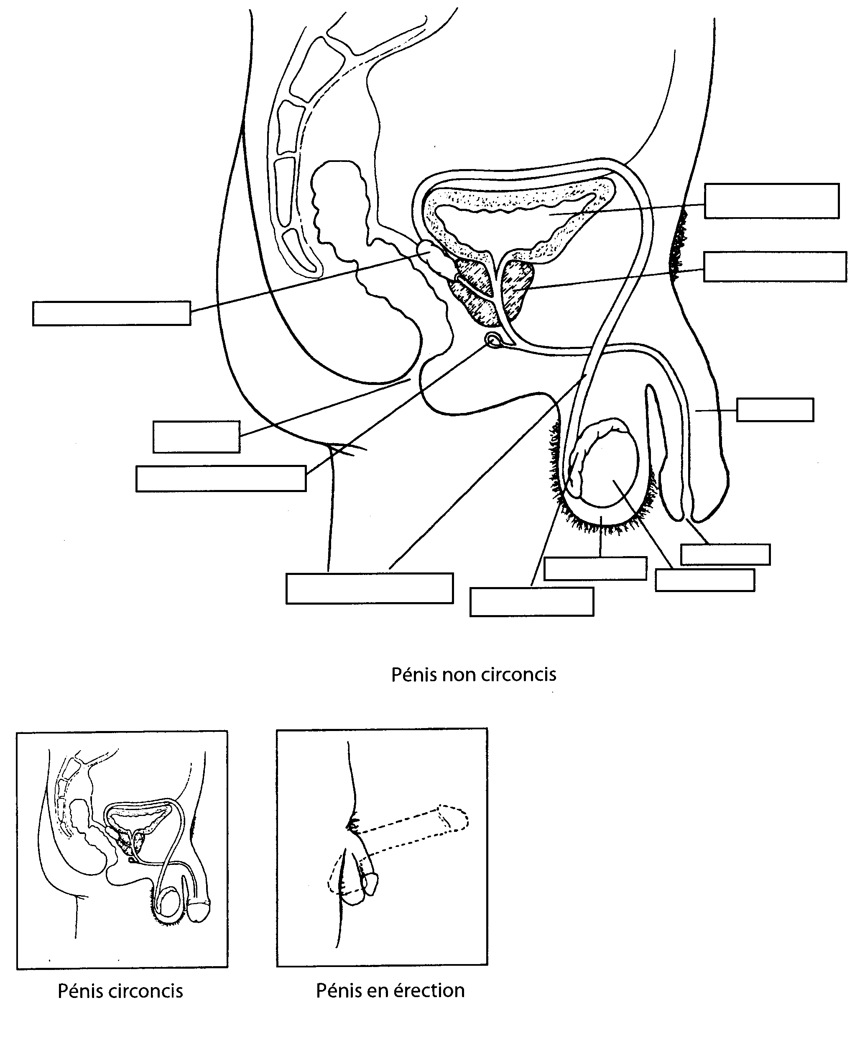
FR  G-5 | Système reproducteur –  anatomie masculine – Vue de profil  (étiqueté)
